ACTA NÚMERO TRES 03/2025.

- En la ciudad de Godoy Cruz, Mendoza, a los 18 días del mes de febrero de 2025, se reúne en sesión ordinaria la Comisión Directiva de la A.M.H.S.C. Por ausencia de la presidente Sra. Florencia Serpa, y conforme al artículo 46 del Estatuto de la A.M.H.S.C. preside el Vicepresidente Sr. Sergio Daniel Marcellini.
- Se encuentran presentes los siguientes miembros en actividad: Sr. Armando Lértora, Sr. Gustavo Salatino, Sr. Sergio Zera y Sr. Andrés de Lucia.
- Se encuentran ausentes los miembros titulares en actividad: Sr. Edgar Coria Sra. Victoria Brandi, Sr. Marc Lienaux, Norberto Nava y Sr. Fernando Molinelli Por estas ausencias toma titularidad el miembro suplente Sra. Silvia Suarez Lagos.
- Se encuentran presentes los delegados de los clubes: Regatas Andino, Marista, Peumayen, Obras, Bco. Mza, Alemán, UNCuyo, Tacuru, PUMAI y Mza RC.
- Se procede a la lectura del Acta nº 2/2025, la cual se aprueba.
- Informe de Cjo. Árbitros presenta informe n° 2/2025.
- SE PROCEDE AL TRATAMIENTO DE NOTAS.
- Notas. CAH
- CIRCULAR 11-2025- Concentraciones y Encuentro con Chile Seleccionados Argentinos Damas y Caballeros Sub 18.

- LIBRO DE PASES:
- 15 – OREA MANZINI Sofía
- 16 – CORREA BILLARREAL Juliana
- 18 – BRIGANTE Agustina
- 19 – ESTRELLA GITTO Agostina
- 20 – GATICA Federica
- 21 – DE CASAS Amparo
- 22 – MERINO Chiara
- 23 – GIL PEREZ Martina
- 24 – FERREYRA Jimena
- 25 – ZALAZAR Facundo.

- TEMA SIN DELEGADOS
- Se habla sobre las finales del Torneo Apertura para el 20 de junio.
- El próximo martes se reunirán para hablar del sistema Andres De Lucia y el programador Sr. Trentacoste.
- El Contado Sr. Armando Lértora presenta las fechas de los cuatros vencimientos de derechos correspondiente al Torneo Apertura 2025.
1 vto - 18/03/2025
2 vto - 15/04/2025
3 vto - 13/05/2025
4 vto - 10/06/2025
- Se aprueba el nuevo valor del Derecho de Jugador y los nuevos CANONES:
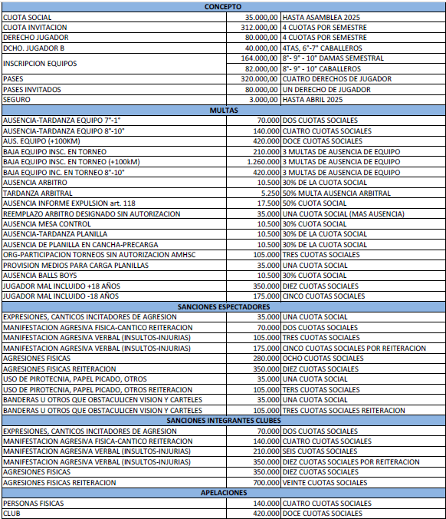

- Se lee Acta Tribunal de Penas.
Acta del tribunal de penas Nº 02
Godoy Cruz, 18 de Febrero del 2025

Artículo Primero
Atento a la nota presentada por el Club Marista, y en virtud de lo previsto en el art. 77 del Reglamento General, habiéndose excedido holgadamente el plazo entre la notificación y la presentación, debe rechazarse formalmente la misma por extemporánea.

Vallejo, Carlos
Leiva Rodrigo
Nava, Edgardo
Insaurraga, Celina
Nuñez, Alejandra
Gutiérrez, Fabián
- Sin más temas a tratar se levanta la sesión en el día de la fecha, siendo las 22:25 hs.

